**Universidad Tecnológica de Panamá**

**Facultad de Ingeniería de Sistemas Computacionales**

**Licenciatura en Ingeniería de Sistemas de Información**

**Investigación No.1**

**Curso: DESARROLLO LÓGICO Y ALGORITMO**

**l SEMESTRE**

**Profesora: Mitzi M. de Velásquez Msc.**

**Grupo:** 1IF701

**Integrantes:** Michael Solis [ 8-958-1219]

Chavez, Jesus [ 8-974-1947]

Chin, Willie [ 8-973-698]

Ibarguen, Maria [ 8-982-1997]

Pinilla, Miguel [ 8-975-2460]

**Índice**

Índice…..……………………...……………………………………………………………………. 2

Introducción 3

TEMAS: INTRODUCCIÓN A LA PROGRAMACIÓN (TÉRMINOS) 4

**OBJETIVO(S)** 4

**METODOLOGÍA** 4

**ENUNCIADO** 4

1.Programa 4

2.Instrucción 4

3.Partes de la instrucción 4

4.Compilador 4

5.Identificador 4

6.Variable 5

7.Constante 5

8.Datos 6

9.Información 6

10.Algoritmo 6

Introducción a la Programación 7

Conclusión 8

Bibliografía 9

# Introducción

Este trabajo escrito estará enfocado en ciertas palabras que ayudarán a mejorar nuestro vocabulario y conocer un poco más el mundo de la informática o en este caso algoritmos y a su vez profundizar un poco en los paradigmas de programación que estaremos dando durante el curso, ya que son muy importantes porque son la base de la lógica de la programación y por ende debe ser estimulada constantemente para poder comprender un poco cada vez más este mundo de código y desempeñarnos de la mejor manera a la hora de llevar a cabo alguna actividad que tenga que ver con el Desarrollo Lógico de Algoritmos.

**A. TÍTULO DE LA EXPERIENCIA**: INVESTIGACIÓN DE TÉRMINOS

# TEMAS: INTRODUCCIÓN A LA PROGRAMACIÓN (TÉRMINOS)

## **OBJETIVO(S)**

o Definir los términos básicos de programación.

o Elaborar cuadro sinóptico de algunos términos de programación.

## **METODOLOGÍA**

**1.** Se formarán grupos de 5 integrantes para desarrollar la investigación.

**2**. El trabajo se entregará en la próxima clase.

**3.** El trabajo debe ser subido a Moodle en el espacio llamado **INVESTIGACIÓN NO.1.**

**4.** Revisar documento de entrega de trabajos en Moodle.

## ENUNCIADO

**a.** Defina los siguientes términos bajo un enfoque informático y presente 2

ejemplos de cada concepto para los puntos 6, 7,8, 9, 10, 11. Usando no

más de 3 líneas.

## 1.Programa

Es la relación ordenada de actividades, se le conoce como la serie codificada de instrucciones. Es una pieza de software, es decir, una secuencia compleja de instrucciones y procesos orquestados para cumplir una tarea específica en un computador.

## 2.Instrucción

Son acciones básicas que se pueden implementar de modo general en un algoritmo y que esencialmente soportan todos los lenguajes. Las instrucciones básicas son independientes del lenguaje.

## 3.Partes de la instrucción

Una instrucción se caracteriza por un estado inicial y final del entorno.

## 4.Compilador

Es un programa o traductor que permite traducir el código fuente de un programa, a otro lenguaje (típicamente lenguaje de máquina). De esta manera un programador puede escribir de la forma que más fácil le parezca.

## 5.Identificador

Un identificador es un conjunto de caracteres alfanuméricos de cualquier longitud que sirve para identificar las entidades del programa. Nombre para referenciar al dato dentro de un programa.

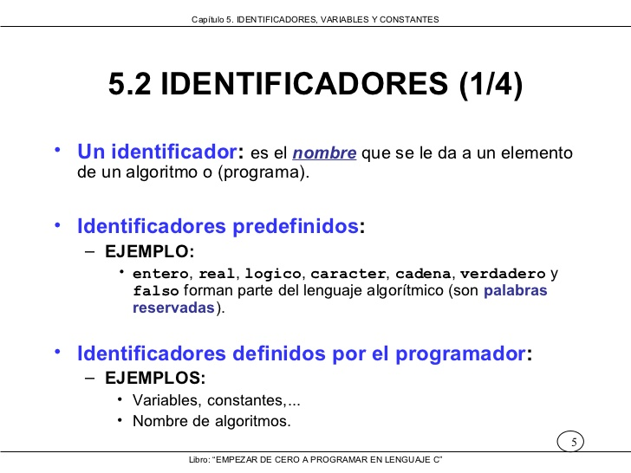

## 6.Variable

Una variable es donde se guarda (y se recupera) datos que se utilizan en un programa.

Ejemplos (2): int suma = 0;

float numero1 = 6.5;

En donde **suma** y **numero1** son las variables.

## 7.Constante

Es un valor que no puede ser alterado/modificado durante la ejecución de un programa, únicamente puede ser leído.

Ejemplos (2):

**const** A = 20;

**const** B = 50;

Tanto **A** como **B** Recibe un valor en el momento de la compilación y este permanece inalterado durante todo el programa.

## 8.Datos

Es la propiedad de un valor que determina su dominio (qué valores puede tomar), qué operaciones se le pueden aplicar y cómo es representado internamente por el computador.

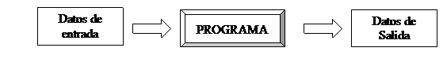

Ejemplos (2):

**Edad**, **nombre de una persona**.

## 9.Información

Se denomina el conjunto de datos organizados y procesados que funcionan como mensajes, instrucciones y operaciones o cualquier otro tipo de actividad que tenga lugar en una computadora.

Ejemplos (2):

**número de habitantes de un país**, **densidad de población en diferentes países**.

## 10.Algoritmo

Secuencia de instrucciones que representan un modelo de solución para determinado tipo de problemas.

Ejemplos (2):

**Manuales,** **recetas de cocina.**

**b.** Conteste las siguientes preguntas usando un cuadro sinóptico. Las

especificaciones se dan a continuación:

1. Qué es un lenguaje de Programación?

2. Qué es un paradigma de programación?

3. Qué es la Programación Estructurada?

4. Qué es la Programación Orientada a Objetos?

5. Qué es la Programación Orientada a Eventos?

Un programa que permite crear el llamado código fuente, el cual una vez compilado, se convertirá en un software y podrá ser ejecutado en nuestra computadora sin necesidad de que el usuario lleve a cabo ningún otro paso.

Un lenguaje de Programación es

un estilo de programación para resolver problemas computacionales.

Se encuadran en uno o varios paradigmas a la vez a partir del tipo de órdenes que permiten implementar, algo que tiene una relación directa con su sintaxis.

Un paradigma de programación es

# Introducción a la Programación

un paradigma de programación que utiliza únicamente subrutinas y tres estructuras: secuencia, selección (if y switch) e iteración (bucles for y while).

La Programación Estructurada es

Un paradigma de programar en donde se organiza el código en unidades denominadas clases, de las cuales se crean objetos que se relacionan entre sí para conseguir los objetivos de las aplicaciones.

La Programación Orientada a Objetos es

Un paradigma de programación que va determinado por los sucesos que ocurran en el sistema, definidos por el usuario o que ellos mismos provoquen por funcionalidad configurada.

La Programación Orientada a Eventos es

# Conclusión

Se ha comprendido un poco más sobre algunos términos básicos de algoritmos o que tienen que ver con software; programas y sus instrucciones.

Compiladores (Lenguaje máquina que compila a otro lenguaje), identificadores (conjunto de caracteres alfanuméricos de cualquier longitud que sirve para identificar las entidades del programa), variables que se usa siempre para asignarle algún valor, constantes; para que el valor se mantenga estático y datos que sirven para almacenar o guardar valores y a su vez mostrar. Por último el algoritmo que es una serie de pasos o instrucciones para llegar a la solución de un determinado problema.

En cuanto a lenguaje de programación es el que usamos en diferentes IDE (Entorno de desarrollo de Interfaces).

Los paradigmas de Programación que son un cambio en la estructura de un programa para llegar a una solución como un estilo de desarrollo de programación.

La programación Estructurada es fundamental ya que permite hacer ciclos e iteraciones.

La Programación Orientada a Objetos o POO que es una forma de programar que sirve para crear clases, objetos, herencia (reutilizar un poco alguna clase) y métodos como si fuesen funciones y atributos.

La Programación Orientada a Eventos que es una forma de programación de darle funcionalidad a un determinado diseño y que interactúe con el usuario.

# Bibliografía

Cairó, O. (2005). Metodología de la programación. Algoritmos, diagramas de flujo y

programas. 3ra Edición. México: Alfaomega.

https://es.wikipedia.org/wiki/Programación

https://www.ecured.cu/Estructura_general_de_un_programa

http://www3.uacj.mx/CGTI/CDTE/JPM/Documents/IIT/Programacion/referencias.html

https://concepto.de/programa-informatico/

<https://concepto.de/sistema-de-informacion/>

https://www.ecured.cu/Programacion_estructurada